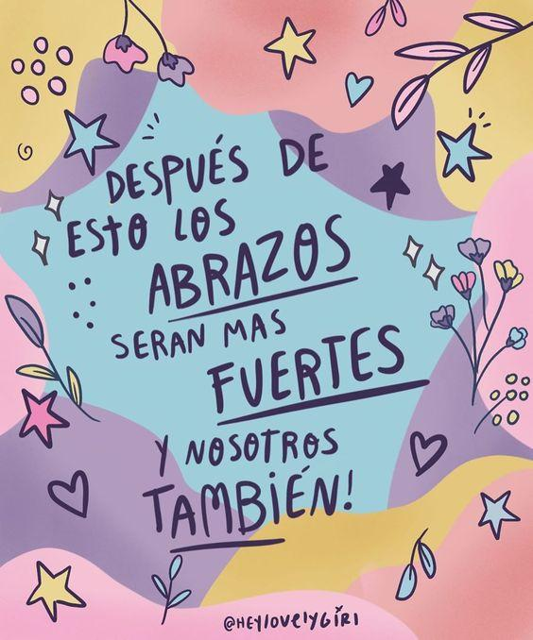
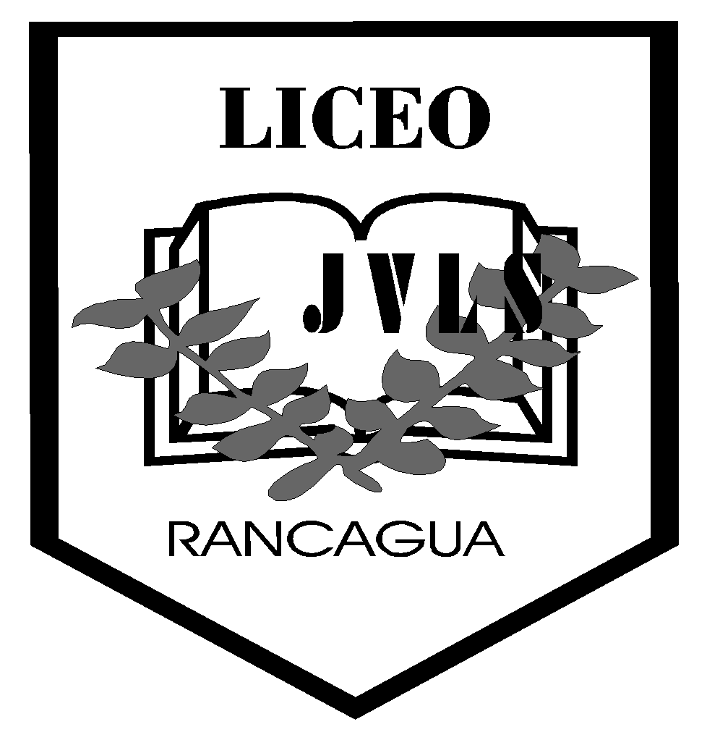
Liceo José Victorino Lastarria
Rancagua
“Formando Técnicos para el mañana”
Unidad Técnico-Pedagógica

Guía de Artes Musicales Primero Medio

Nombre: | Curso:
Profesor: Esteban Jiménez | Fecha: 26 al 30 octubre de 2020

O.A.3 Cantar y tocar repertorio diverso y relacionado con la música escuchada, desarrollando habilidades tales como conocimiento de estilo, identificación de voces en un grupo, transmisión del propósito expresivo, laboriosidad y compromiso, entre otras.

OBJETIVO: interpretar música por medio de la práctica instrumental melódica, rítmica y armónica.
Actividad;
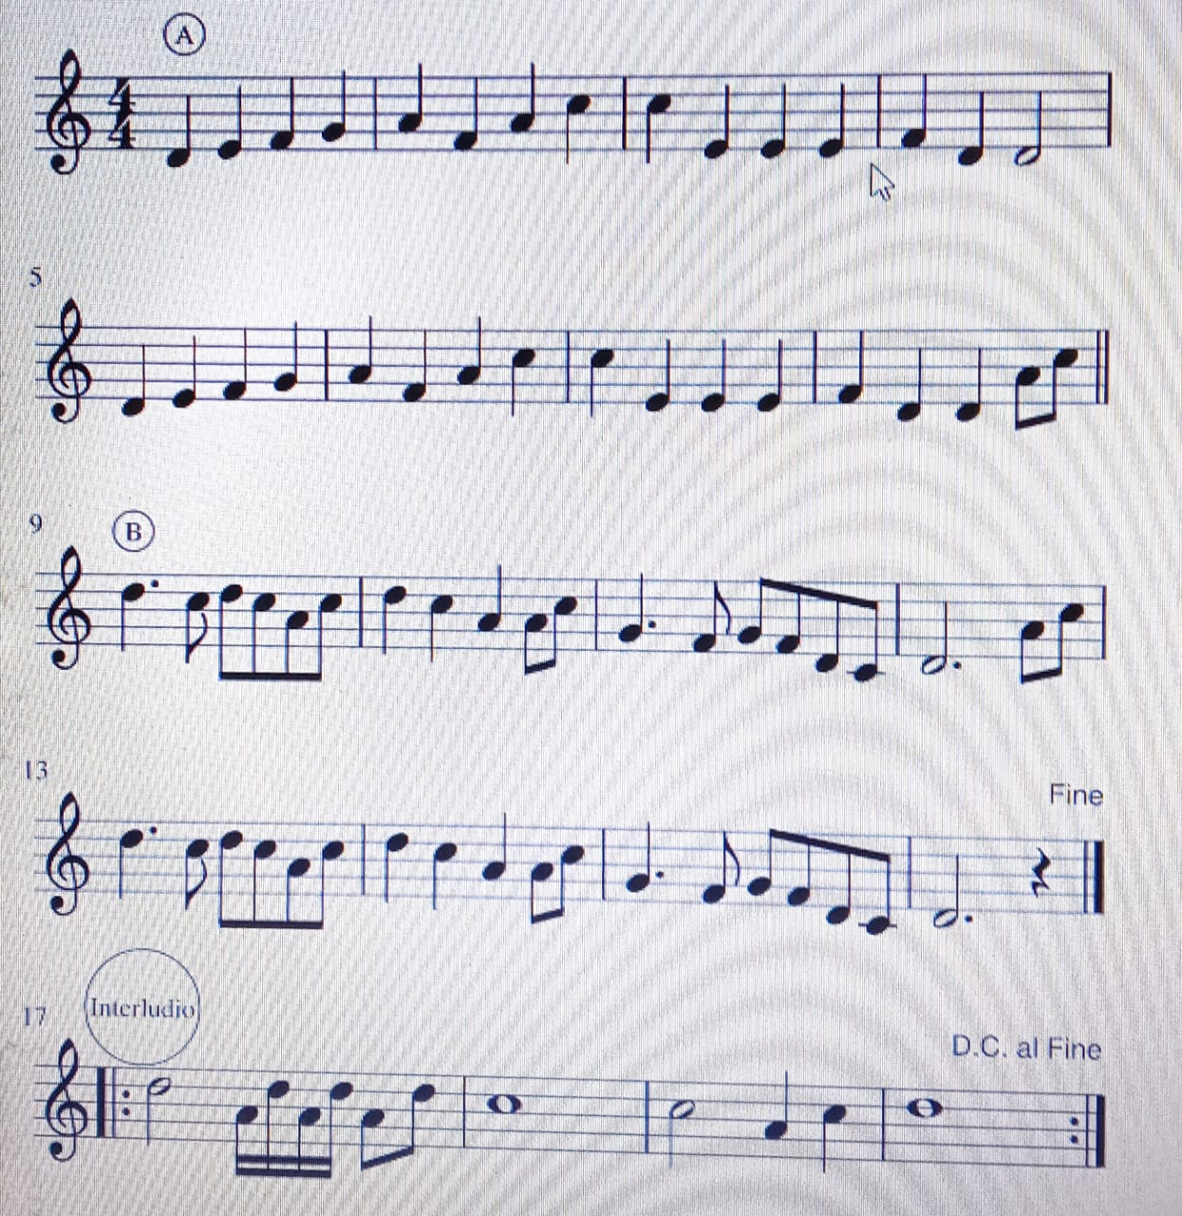
1- Ensayar la partitura de la canción todos juntos del grupo chileno Los Jaivas.

2- Tocar la melodía, o los acordes de la canción (re menor, fa mayor, do mayor), en el instrumento musical que estés practicando.
3- Enviar un video o audio, tocando la canción en el instrumento, al correo
esteban.jimenez@liceo-victorinolastarria.cl

4-Ticket de salida para estudiantes que retiran guías impresas.
- ¿Qué género musical pertenece la melodía “todos juntos”?
- Vocal b) instrumental c) mixto

- ¿Cuántas partes tiene en su estructura la canción?

- Estrofa coro interludio
- Estrofa estrofa coro
- Estrofa interludio coro

